МИНИСТЕРСТВО ЦИФРОВОГО РАЗВИТИЯ,
СВЯЗИ И МАССОВЫХ КОММУНИКАЦИЙ
РОССИЙСКОЙ ФЕДЕРАЦИИ
ФЕДЕРАЛЬНОЕ ГОСУДАРСТВЕННОЕ БЮДЖЕТНОЕ
ОБРАЗОВАТЕЛЬНОЕ УЧРЕЖДЕНИЕ ВЫСШЕГО ОБРАЗОВАНИЯ
«САНКТ-ПЕТЕРБУРГСКИЙ ГОСУДАРСТВЕННЫЙ УНИВЕРСИТЕТ
ТЕЛЕКОММУНИКАЦИЙ ИМ. ПРОФ. М.А. БОНЧ-БРУЕВИЧА»
(СПбГУТ)

ОТЧЕТ
по лабораторной работе № 4 на тему:
«Маршрутизация между VLAN»
по дисциплине «Безопасность компьютерных систем»

Выполнил:
студент группы ИКПИ-32 Филимонов Д.Е.
Преподаватель: Беккель Л.С.
«__» _____ 2025 г. ________ / Беккель Л.С.

Цель работы: Построить сеть состоящую из коммутатора и компьютеров. Разделить сеть на сегменты с возможностью передачи трафика между подсетями.
Лабораторное оборудование: компьютеры 4 шт., коммутатор 1 шт.
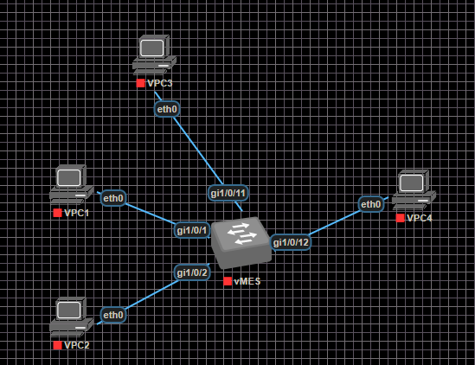
Рисунок 1 – Лабораторное оборудование
Задачи:
- Подключить компьютеры VPC1 и VPC2 к портам коммутатора Gi1/0/1 и Gi1/0/2.
- Подключить компьютеры VPC3 и VPC4 к портам коммутатора Gi1/0/11 и Gi1/0/12.
- Создать VLAN 10 и 20. Добавить порты Gi1/0/1 и Gi1/0/2 в VLAN 10. Добавить порты Gi1/0/11 и Gi1/0/12 в VLAN 20. Порты коммутатора Gi1/0/1, Gi1/0/2, Gi1/0/11, Gi1/0/12 перевести в режим доступа.
- Создать интерфейсы Bridge 10 и Bridge 20. Добавить интерфейс Bridge 10 в VLAN 10. Добавить интерфейс Bridge 20 в VLAN 20.
- Интерфейсу Bridge 10 назначить IP - адрес 10.10.10.1/24. Интерфейсу Bridge 20 назначить IP - адрес 10.20.20.1/24.
- Компьютерам VPC1 и VPC2, назначить адреса из сети 10.10.10.0/24. Компьютерам VPC3 и VPC4, назначить адреса из сети 10.20.20.0/24.

Ход работы:
Шаг 1: Создать VLAN 10 и 20.
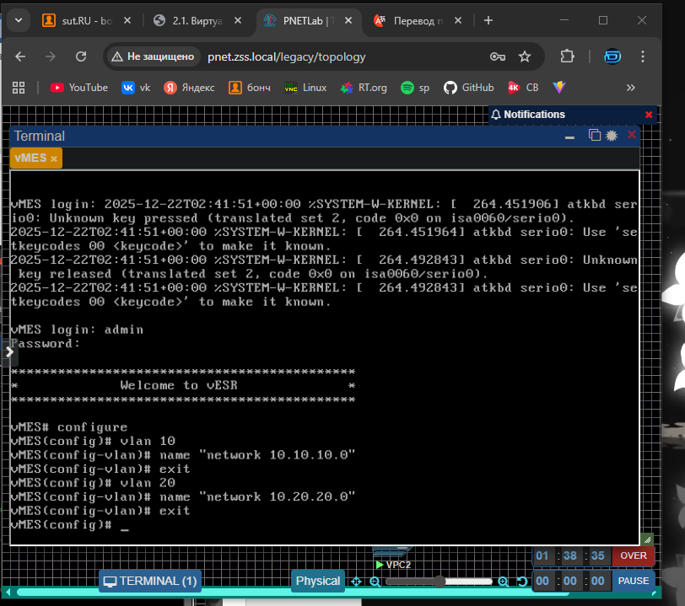
Рисунок 2 – Создание VLAN

Шаг 2: Добавить порты Gi1/0/1 и Gi1/0/2 в VLAN 10. Добавить порты Gi1/0/11 и Gi1/0/12 в VLAN 20. Порты коммутатора Gi1/0/1, Gi1/0/2 перевести в режим доступа.
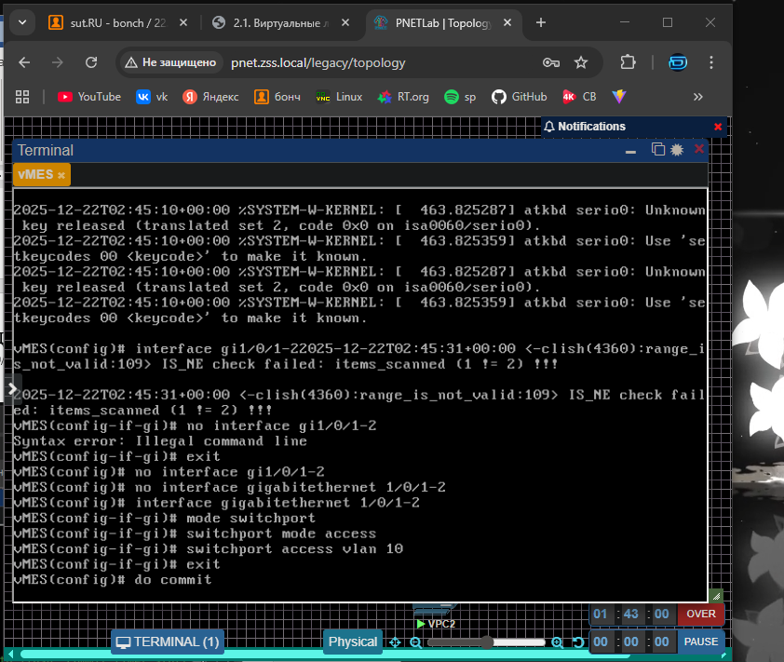
Рисунок 3 – Создание vlan и присвоение имен на порты gi 1/0/1-2
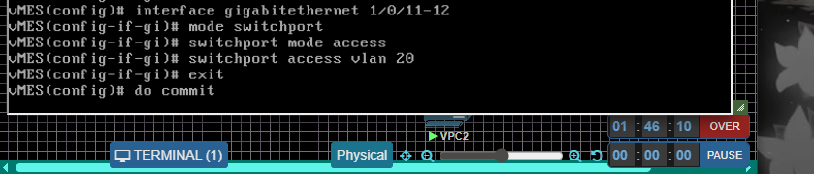
Рисунок 4 – Создание vlan и присвоение имен на порты gi 1/0/11-12

Шаг 3: Создать интерфейс Bridge 10. Добавить интерфейс Bridge 10 в VLAN 10. Интерфейсу Bridge 10 назначить IP - адрес 10.10.10.1/24.
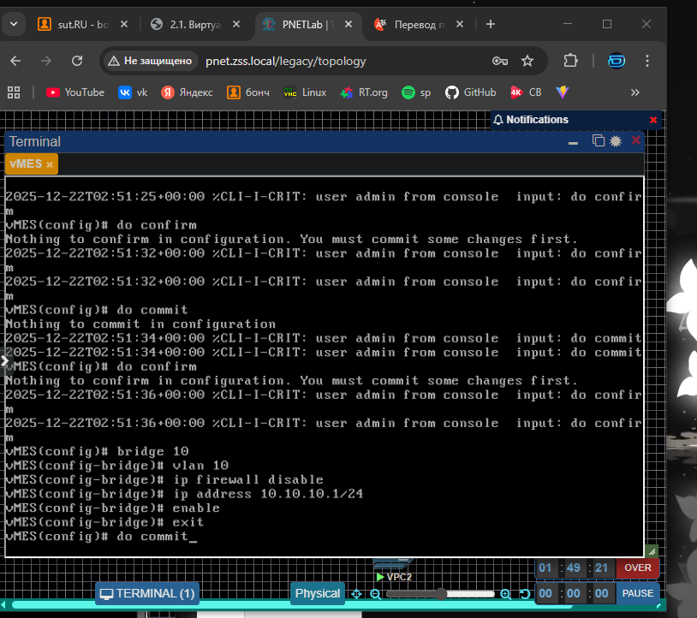
Рисунок 5 – Создание и настройка интерфейса Bridge 10

Шаг 4: Создать интерфейс Bridge 20. Добавить интерфейс Bridge 20 в VLAN 20. Интерфейсу Bridge 20 назначить IP - адрес 10.20.20.1/24.
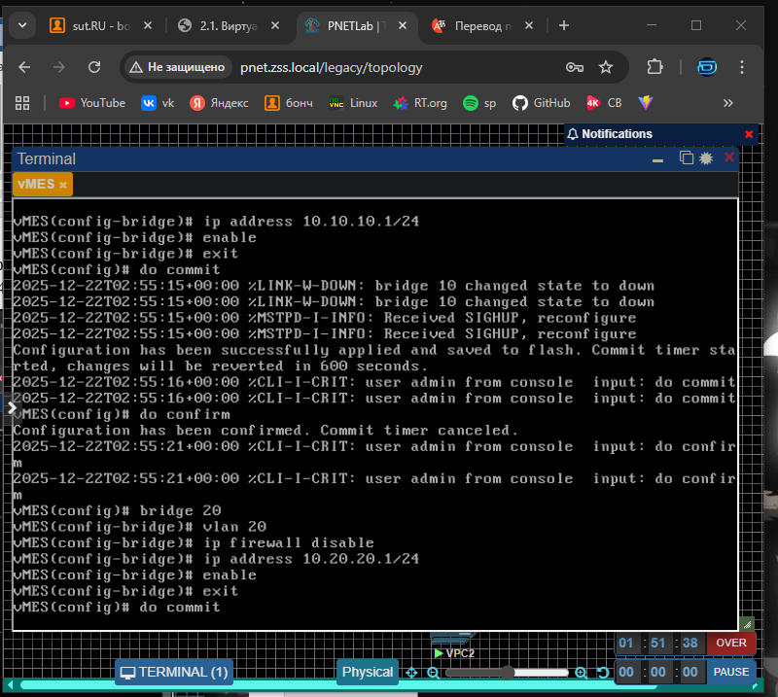
Рисунок 6 - Создание и настройка интерфейса Bridge 20

Шаг 5: Компьютерам VPC1 и VPC2, назначить адреса из сети 10.10.10.0/24. Компьютерам VPC3 и VPC4, назначить адреса из сети 10.20.20.0/24.
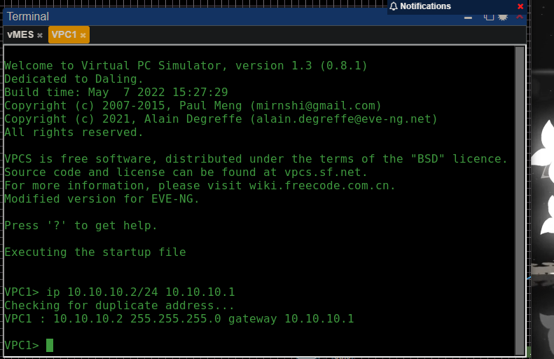
Рисунок 7 – настройка IP адреса на VPC1
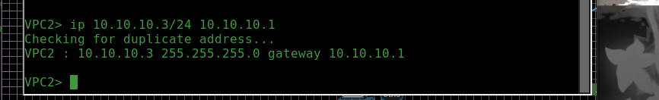
Рисунок 8 - настройка IP адреса на VPC2
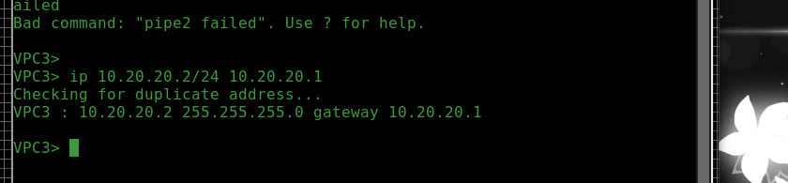
Рисунок 9 - настройка IP адреса на VPC3
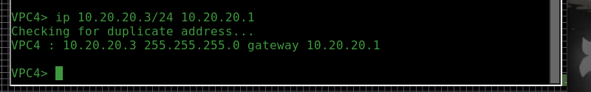
Рисунок 10 - настройка IP адреса на VPC4
Шаг 6: Проверить сетевую связность устройств в сети и маршрутизация между сетями.
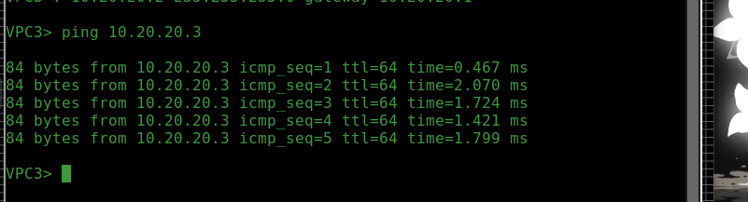
Рисунок 11 – Пример проверки из всех успешных проверок

Лабораторная работа 4.2
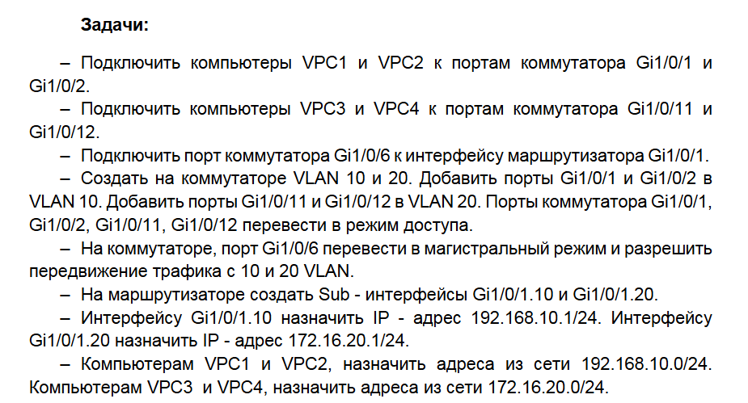
Ход работы:
Шаг 1: Создать VLAN 10 и 20 на коммутаторе.
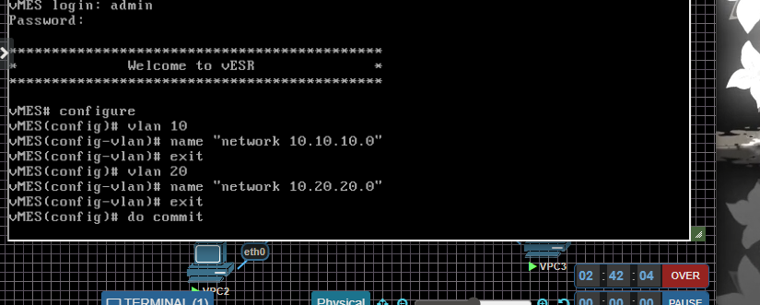
Рисунок 1 – Создание VLAN

Шаг 2: Добавить порты Gi1/0/1 и Gi1/0/2 в VLAN 10. Добавить порты Gi1/0/11 и Gi1/0/12 в VLAN 20. Порты коммутатора Gi1/0/1, Gi1/0/2 перевести в режим доступа.
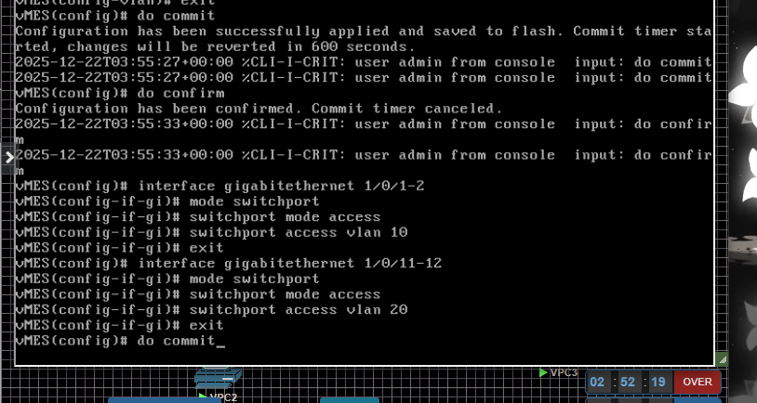
Рисунок 3 – Создание vlan и присвоение имен на порты
Шаг 3: Переведём порт коммутатора Gi1/0/6 в магистральный режим и разрешим передвижение 10 и 20 VLAN.
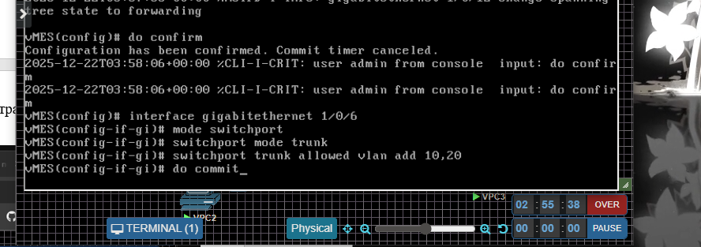
Рисунок 4 – Настройка магистрального порта коммутатора

Шаг 4: На маршрутизаторе создадим Sub – интерфейс Gi1/0/1.10 и присвоим адрес 192.168.10.1/24
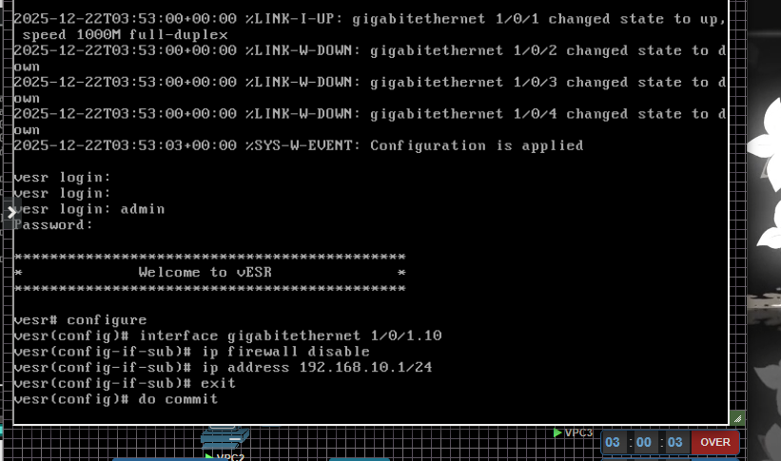
Рисунок 5 – Настройка Sub интерфейса Gi1/0/1.10

Шаг 5: На маршрутизаторе создадим Sub – интерфейс Gi1/0/1.20 и присвоим адрес 172.16.20.1/24
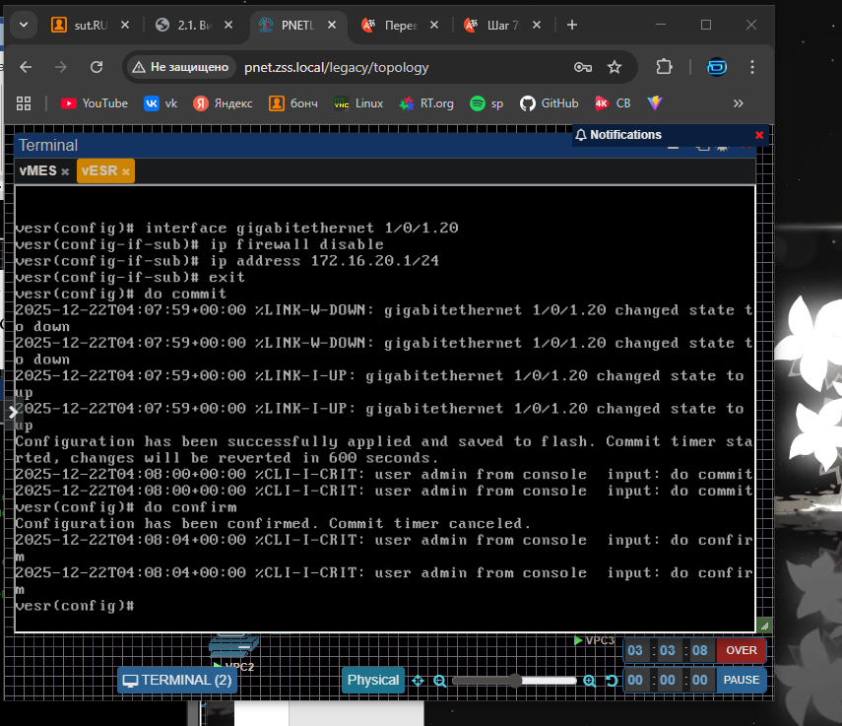
Рисунок 6 – Настройка Sub интерфейса Gi1/0/1.20
Шаг 6: Компьютерам VPC1 и VPC2, назначить адреса из сети 192.168.10.0/24. Компьютерам VPC3 и VPC4, назначить адреса из сети 172.16.20.0/24. 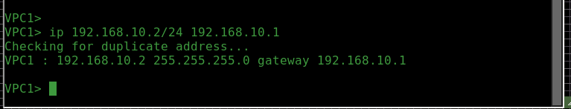
Рисунок 7 - настройка IP адреса на VPC1
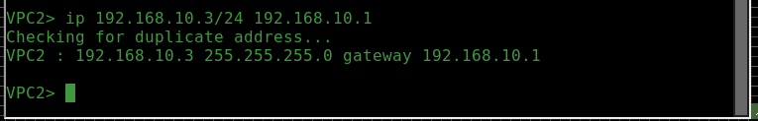
Рисунок 8 - настройка IP адреса на VPC2
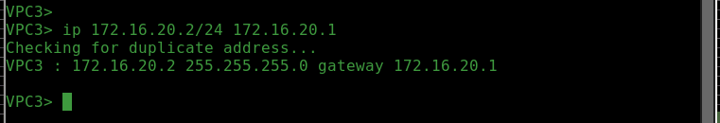
Рисунок 9 - настройка IP адреса на VPC3
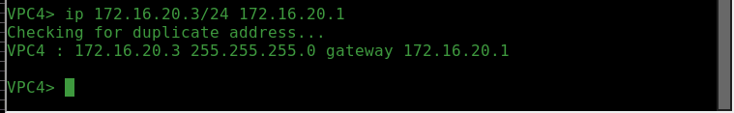
Рисунок 10 - настройка IP адреса на VPC4
Шаг 6: Проверить сетевую связность устройств в сети и маршрутизация между сетями.
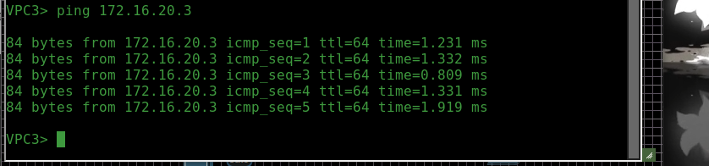
Рисунок 11 – Пример проверки из всех успешных проверок

Лабораторная работа 4.3

Ход работы:
Шаг 1: Создать VLAN 10 и 20 на коммутаторе.

Рисунок 1 – Создание VLAN

Шаг 2: Добавить порты Gi1/0/1 и Gi1/0/2 в VLAN 10. Добавить порты Gi1/0/11 и Gi1/0/12 в VLAN 20. Порты коммутатора Gi1/0/1, Gi1/0/2 перевести в режим доступа.

Рисунок 3 – Создание vlan и присвоение имен на порты
Шаг 3: Переведём порт коммутатора Gi1/0/6 в магистральный режим и разрешим передвижение 10 и 20 VLAN.

Рисунок 4 – Настройка магистрального порта коммутатора

Шаг 4: На маршрутизаторе создадим Sub – интерфейс Gi1/0/1.10 и присвоим адрес 192.168.10.1/24

Рисунок 5 – Настройка Sub интерфейса Gi1/0/1.10

Шаг 5: На маршрутизаторе создадим Sub – интерфейс Gi1/0/1.20 и присвоим адрес 172.16.20.1/24

Рисунок 6 – Настройка Sub интерфейса Gi1/0/1.20
Шаг 6: Компьютерам VPC1 и VPC2, назначить адреса из сети 192.168.10.0/24. Компьютерам VPC3 и VPC4, назначить адреса из сети 172.16.20.0/24. 
Рисунок 7 - настройка IP адреса на VPC1

Рисунок 8 - настройка IP адреса на VPC2

Рисунок 9 - настройка IP адреса на VPC3

Рисунок 10 - настройка IP адреса на VPC4
Шаг 6: Проверить сетевую связность устройств в сети и маршрутизация между сетями.

Рисунок 11 – Пример проверки из всех успешных проверок

